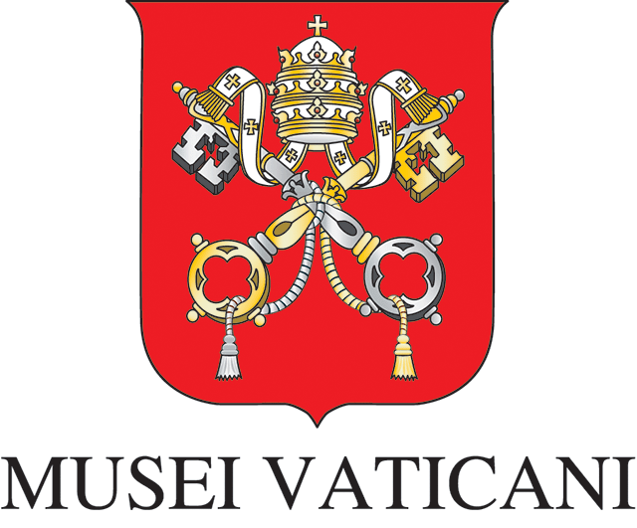 | 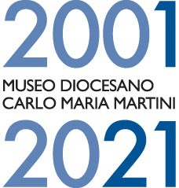

MILANO - MUSEO DIOCESANO CARLO MARIA MARTINI
11 MARZO - 5 GIUGNO 2022

LA PASSIONE
Arte italiana del ‘900 dai Musei Vaticani
Da Manzù a Guttuso, da Casorati a Carrà

A cura di Micol Forti e Nadia Righi

Dall’11 marzo al 5 giugno 2022, il Museo Diocesano Carlo Maria Martini di Milano e i Musei Vaticani presentano la mostra LA PASSIONE. Arte italiana del ‘900 dai Musei Vaticani. Da Manzù a Guttuso, da Casorati a Carrà.

All’interno del museo milanese, quaranta opere dei maggiori artisti del Novecento italiano, provenienti dalla Collezione d’Arte Moderna e Contemporanea dei Musei Vaticani, interpretano la Passione di Cristo e documentano il perdurare del loro interesse per il tema del sacro.
L’esposizione, curata da Micol Forti, responsabile della Collezione d’Arte Moderna e Contemporanea dei Musei Vaticani, e da Nadia Righi, direttrice del Museo Diocesano, con il patrocinio della Regione Lombardia, del Comune di Milano, dell’Arcidiocesi di Milano, main sponsor Deloitte, media partner IGP Decaux, è il nuovo capitolo nella collaborazione tra il Museo Diocesano di Milano e i Musei Vaticani, iniziata nel 2018 con l’esposizione Gaetano Previati. La Passione e proseguita nel 2020 con Gauguin, Matisse, Chagall. La Passione nell’arte francese dai Musei Vaticani, che ha inaugurato il primo di tre eventi espositivi pensati per il periodo pasquale e radunati attorno al titolo Resurrezioni dello sguardo.
Il progetto documenta la forza innovativa con cui l’arte del XX secolo ha affrontato le tematiche sacre, nel costante confronto tra la tradizione, l’evoluzione della ricerca linguistica e l’espressione di una nuova sensibilità spirituale.
Le opere selezionate comprendono un ampio arco del Novecento italiano, soffermandosi in particolare sul periodo tra la prima e la seconda guerra mondiale, quando gli artisti vivono un periodo di profonda riflessione sulla devastazione causata dagli eventi bellici e tentano di ripartire con grande slancio creativo, cercando di rispondere alle domande sempre più urgenti poste dalla società e dal mondo contemporaneo.
La mostra presenta 40 opere dei protagonisti di una delle stagioni più fertili dell’arte contemporanea italiana, quali Felice Casorati, Carlo Carrà, Marino Marini, Ottone Rosai, Renato Guttuso, Fausto Pirandello, Pericle Fazzini, Giacomo Manzù, provenienti dalla Collezione di Arte Contemporanea dei Musei Vaticani, cui si affiancano nomi meno celebrati, quali Aldo Carpi, Giuseppe Montanari, Antonio Giuseppe Santagata, Felice Carena, Gerardo Dottori ma ugualmente capaci d’interpretare la Passione di Cristo, come segno della sofferenza che ha toccato l’intera umanità e, nello stesso tempo, di considerare la sua Resurrezione come speranza e rinascita a vita nuova.
Il risultato è una narrazione corale, che testimonia come l’arte italiana, dagli inizi del Novecento, fino agli anni Settanta del secolo scorso, abbia mantenuto costante l’interesse per il sacro e per la sfida di rinnovare e riattivare il suo senso nel presente. In particolare, i temi legati alla Passione di Cristo hanno costituito un fondamentale terreno di scambio e di approfondimento tra aspetti iconografici, stilistici e narrativi.
Il percorso espositivo prende avvio con un focus su alcuni episodi che precedono la Passione di Cristo, come il Bacio di Giuda nell’interpretazione di Giuseppe Montanari e Felice Casorati o la Flagellazione di Salvatore Fiume.
La sale centrali sono dedicate alla rappresentazione della Crocifissione, declinata nelle molteplici varianti tecniche e interpretative, dalla tela di Gerardo Dottori del 1927, tra le prime opere di Arte Sacra Futurista, al Crocifisso bronzeo di Giacomo Manzù del 1937, dal bassorilievo in gesso di Marino Marini del 1939, ai disegni di Renato Guttuso, preparatori per la grande Crocifissione del 1941, alla Via Crucis di Pericle Fazzini del 1957-1958 per la chiesa di Santa Barbara a San Donato Milanese.
La mostra prosegue affrontando il tema della Pietà e della Deposizione, attraverso le opere di Carla Carrà, Felice Carena, Francesco Messina, Marino Marini e chiude con un disegno e un bozzetto in bronzo di Pericle Fazzini preparatori alla monumentale Resurrezione dell’Aula Paolo VI, destinata alle udienze pontificie e inaugurata dallo stesso papa Montini nel 1977.
Una sezione è riservata alla figura di Paolo VI e al suo pensiero sull’arte, in particolare a quella contemporanea, e sull’architettura. Qui s’incontra una selezione di bozzetti preparatori per la Via Crucis realizzati tra il 1960 e il 1961 da Guido Strazza per la chiesa di Ponte Lambro, nella periferia sud-est di Milano. Progettata dall’architetto Guido Maffezzoli, questo è uno dei luoghi di culto che rientra nel piano di costruzione 22 chiese per 22 concili, ideato e promosso nel 1961 dall’allora Arcivescovo di Milano, Giovanni Battista Montini, per rispondere alla crescita del capoluogo lombardo e per celebrare l’apertura del Concilio Vaticano II.
Accompagna la rassegna un catalogo Silvana Editoriale, con testi di Luca Bressan, Micol Forti, Barbara Jatta, Nadia Righi, José Tolentino de Mendonça; schede di Francesca Boschetti, Matilde Coletti, Livia Ficoroni, Elisabetta Masala, Rosalia Pagliarani, Gloria Raimondi.

Milano, febbraio 2022

LA PASSIONE. Arte italiana del Novecento dai Musei Vaticani. Da Manzù a Guttuso, da Casorati a Carrà
Milano, Museo Diocesano Carlo Maria Martini (p.zza Sant’Eustorgio, 3)
11 marzo – 5 giugno 2022

Orari:
martedì- domenica, 10-18
Chiuso lunedì

Biglietti:
intero, € 8,00
Ridotto e gruppi, € 6,00
Scuole e oratori, € 4,00

È necessario esibire il Super green pass

Informazioni: T. +39 02 89420019; www.chiostrisanteustorgio.it

 | @MuseoDiocesanoMilano
 | @museodiocesanomilano
 | @MUDIMilano
 | MuDiMi – Museo Diocesano Milano
 | Museo Diocesano Milano

#MuseoDiocesanoMilano #MuDiMi

Ufficio stampa
CLP Relazioni Pubbliche | Anna Defrancesco | T. +39 02 36755700 | M. +39 349 6107625 anna.defrancesco@clp1968.it | www.clp1968.it

